[被本号报道不满三个月！四川大学黄宁论文被撤回！与他人论文图片重复](https://mp.weixin.qq.com/s?__biz=MzkxMDYyNzI5NQ==&mid=2247500441&idx=6&sn=45d6cf655e0850669f97cee78a6209ed&chksm=c034afd363977ca441cd43c915a5c6b0a116313df338f222fdebd029756ed1ff5ae2c6be713b&scene=126&sessionid=1743963477)

五棵松[学者探讨](javascript:void(0);)2025-04-06 09:35:44北京

2018年，主要来自四川大学华西基础医学与法医学院的Bo Fan , Sifeng Shi , Xiaofei Shen , Xiaolong Yang , Na Liu , Guixia Wu , Xiaojuan Guo , Ning Huang （通讯作者，音译黄宁）在 Oncology Letters 期刊发表了一篇论文，题目为：Effect of HMGN2 on proliferation and apoptosis of MCF-7 breast cancer cells。

这项研究得到了江苏省自然科学基金会（编号：BK20140220）以及中国国家自然科学基金会（编号：81401817，0040105401132）的支持。

**2025年1月，国际著名职业学术打假人Elisabeth M Bik 博士在 Pubpeer 论坛发表评论：**

对图2A的关注：

暗红色和绿色方框：两个面板看起来与Shuai Zhen等人的图3E中的面板非常相似，Oncotarget (2017), DOI: 10.18632/ Oncotarget .14176

注意一些细胞的复制或移除

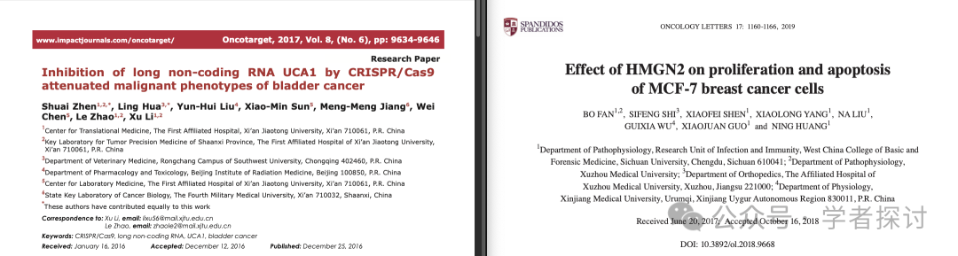

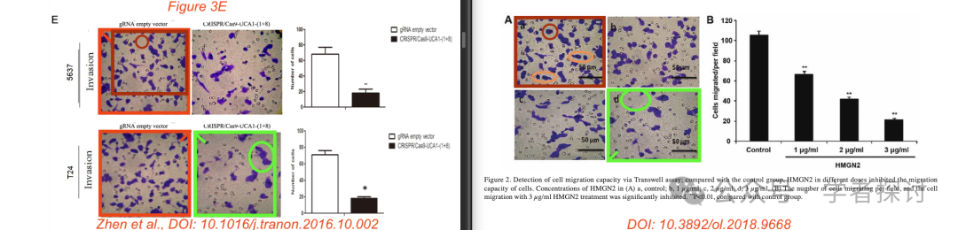

**2025 年 4 月 2 日该论文被撤回。**

在本文发表后，一位关注此事的读者向编辑指出，第 1162 页图 2A 中显示的某些 Transwell 细胞迁移测定数据已经以不同形式出现在由不同作者在不同研究机构撰写并提交给《OncoTarget》杂志的一篇文章中；此外，与另一篇提交的文章相比，上述提交的受影响数据面板之一中的一些细胞有重复或删除的迹象。在办公室对数据进行独立调查后，发现本文中的其他一些图表也包含已在其他期刊提交发表的数据。由于上述文章中有争议的数据在提交给《肿瘤学快报》之前已经提交发表，编辑决定从本刊撤回这篇论文。编辑要求作者对这些问题做出解释，但编辑部未收到回复。编辑对给读者带来的任何不便表示歉意。

**消息来源：**

https://pubpeer.com/publications/7875F2802ED2C9DE0AA97CEC1E43E0#1

**郑重声明：**

我们的全网查重系统收录了 Pubmed 和 Pubpeer 中的 7000 万 +已发表图库，让您的待查图片可以和已发表论文的图片进行对比，防止图片误用，为您的论文发表保驾护航！基于AI人工智能大数据算法，提供论文图片的核查服务，方便学术期刊、高校、研院所等科研管理部门及时发现并纠正结果图片不当使用。

**如果您有任何建议或需要图片查重帮助，请随时通过客服QQ号3639926437与我们联系。**

[#四川大学](https://mp.weixin.qq.com/mp/appmsgalbum?__biz=MzkxMDYyNzI5NQ==&action=getalbum&album_id=3533800774332530694#wechat_redirect)